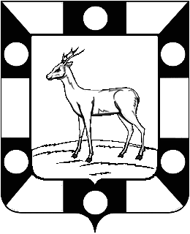
Собрание Представителей городского поселения Петра Дубрава муниципального района Волжский Самарской области
Четвертого созыва

РЕШЕНИЕ

14.04.2021г. №41

О внесении изменений в Правила благоустройства городского поселения Петра Дубрава муниципального района Волжский Самарской области
В соответствии с требованиями Федерального закона от 06.10.2003 № 131-ФЗ «Об общих принципах организации местного самоуправления в Российской Федерации», с учетом заключения по результатам публичных слушаний в городском поселении Петра Дубрава муниципального района Волжский Самарской области проведенных на основании Постановления Администрации городского поселения Петра Дубрава муниципального района Волжский Самарской области от 19.02.2021г. №46, Собрание Представителей городского поселения Петра Дубрава муниципального района Волжский Самарской области решило:

1.Внести изменение в Правила благоустройства городского поселения Петра Дубрава муниципального района Волжский Самарской области, утвержденные решением Собрания Представителей городского поселения Петра Дубрава муниципального района Волжский Самарской области от 24.10.2018 № 113 (далее – Правила) в части (ст.1.6) изложения в новой редакции понятия «газон»:
  - Понятие «газон» изложить в следующей редакции:
«Газон» - элемент благоустройства, обрамленный бортовым камнем (иным видимым ограждением), представляющим собой искусственно созданный участок поверхности, в том числе с травяным покрытием и возможным размещением зелёных насаждений и парковых сооружений».

2.Опубликовать настоящее решение в печатном средстве информации городского поселения Петра Дубрава «Голос Дубравы» в течение десяти дней со дня принятия.

3.Настоящее решение вступает в силу со дня его официального опубликования.

Глава городского поселения В.А. Крашенинников

Председатель
Собрания Представителей Л.Н. Ларюшина

